1) Construire un triangle équilatéral de centre O.
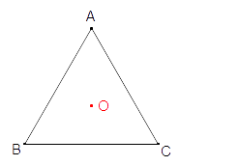
2) Placer un point D sur [AC] puis quatre autres points libres E,F,G et H.
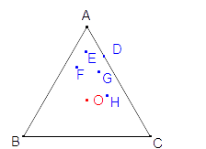
3) Construire les images des points D,E,F,G et H par la rotation de centre O, d’angle 120°, dans le sens inverse des aiguilles d’une montre.
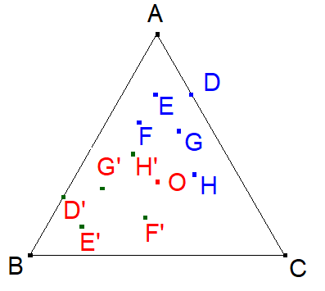
4) Relier les différents points pour obtenir un demi-chinois.
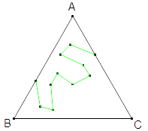
5) Construire les symétriques, par rapport à la droite (AB), des points définissant le demi-chinois.
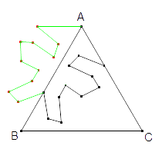

6) Créer le chinois avec l’outil polygone (pointer tous les points construits)

7) Construire les images de ce chinois par les rotations de centre A d’angles 120° et 240° dans le même sens.
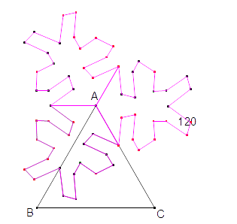
8) Créer les vecteurs AB, AC et BC.
Construire les images des trois chinois par ces translations.
Finir le pavage.
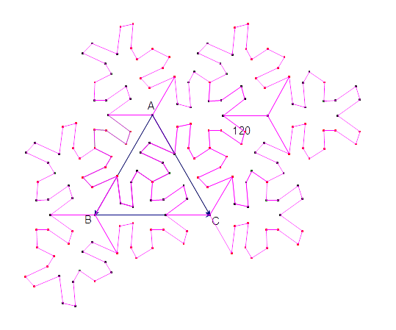
9) Cacher le triangle ABC, puis colorier les chinois.


